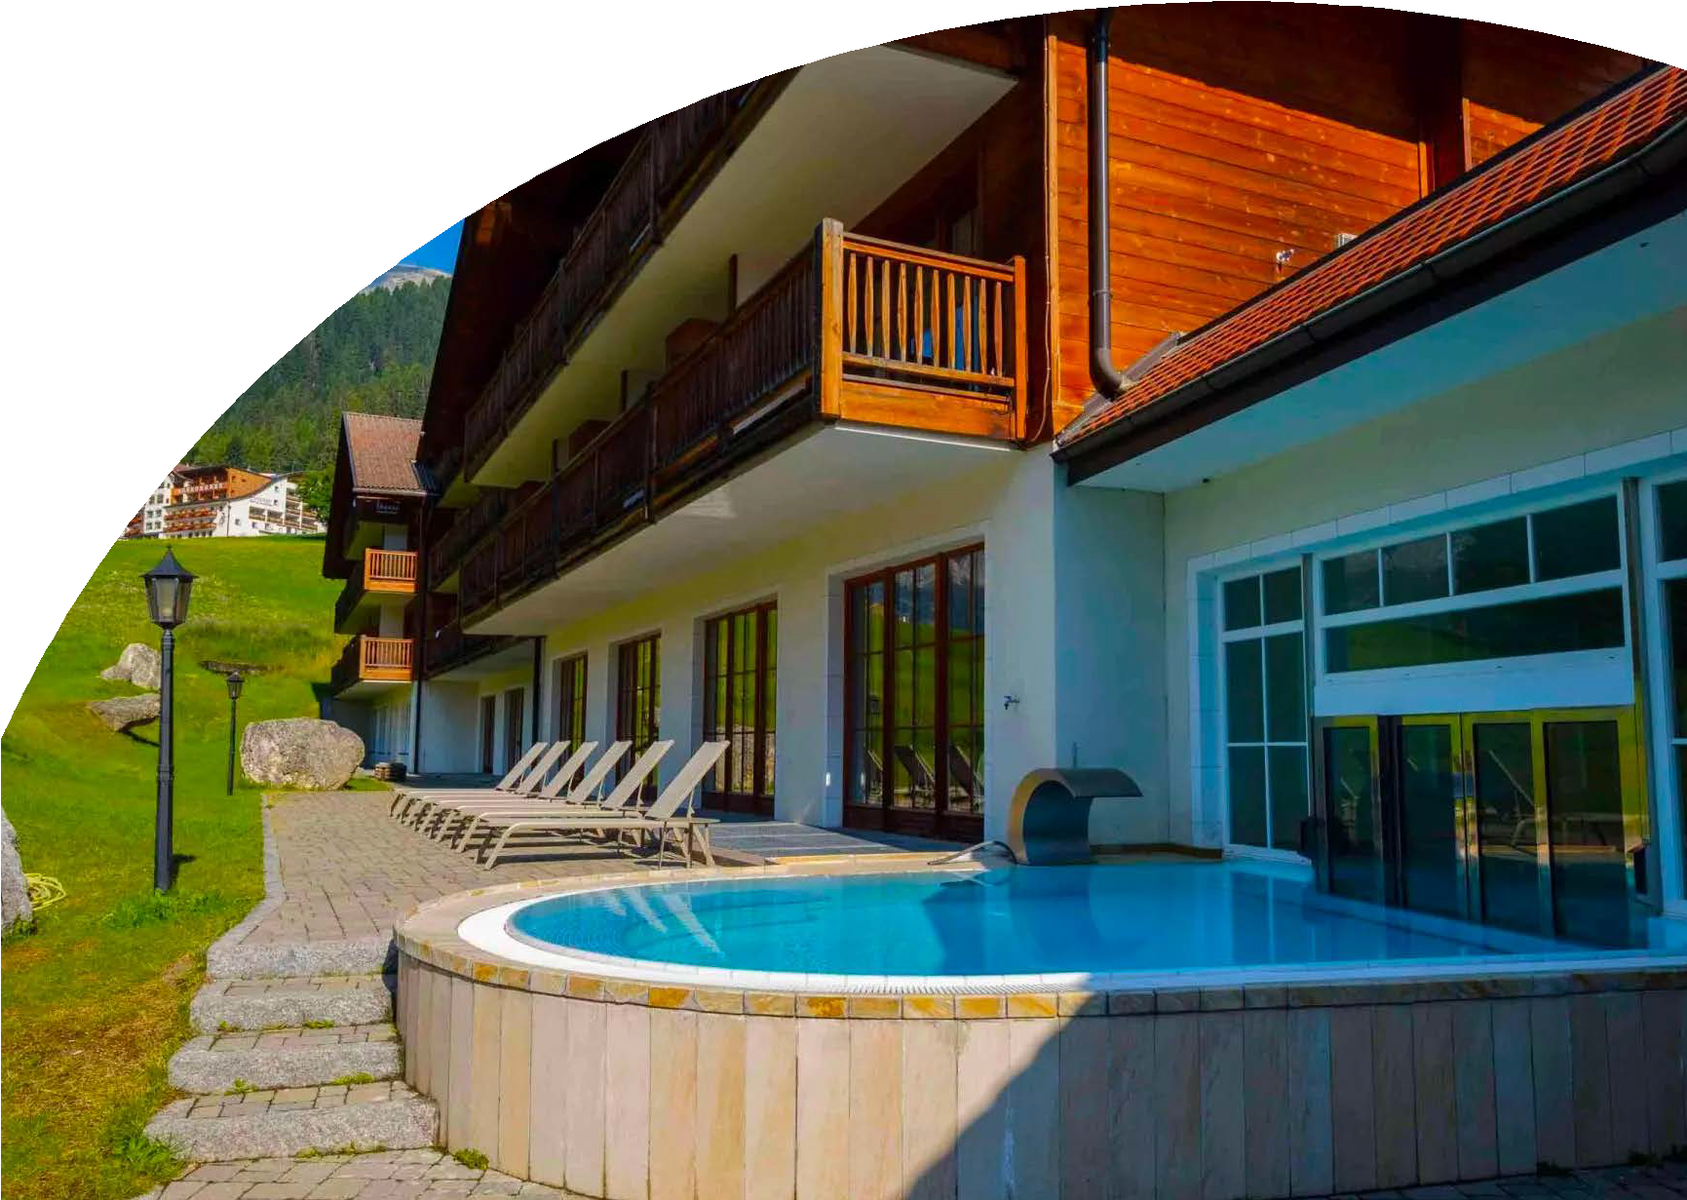
MONTAGNA ESTIVA

SPECIALE MONTAGNA ESTIVA
TH GREIF - CORVARA
DAL 25 AGOSTO AL 01 SETTEMBRE 2024

CAMERA CLASSIC
€ 669 p.p.

CAMERA SUPERIOR
€ 709 p.p.

MEZZA PENSIONE BEVANDE INCLUSE

RIDUZIONE 3° LETTO -30% | RIDUZIONE CHILD -50% | QUOTA INFANT 210 € | SUPPLEMENTO SINGOLA 50%

Situato in una delle gemme delle Dolomiti altoatesine, il TH Corvara – Greif Hotel, ai piedi del Monte Sassongher, incanta gli ospiti con uno scenario mozzafiato. Il panorama abbraccia il Gruppo del Sella, il Sasso Croce e il Conturines, regalando una visione unica tra verdi prati e maestose vette. Corvara, impreziosita dalla sua tradizione ladina e da una vivace offerta di locali e negozi esclusivi, accoglie la struttura in una verde conca a breve distanza dal cuore del paese.

LA QUOTA COMPRENDE
- Quota per persona in Camera doppia prescelta con trattamento di mezza pensione bevande incluse

LA QUOTA NON COMPRENDE
- Extra, mance, pasti non espressamente indicati, eventuale tassa di soggorno, assicurazione medico bagaglio annullamento obbligatoria 60€ a camera

